**МИНИСТЕРСТВО ОБРАЗОВАНИЯ РЕСПУБЛИКИ БЕЛАРУСЬ БЕЛОРУССКИЙ ГОСУДАРСТВЕННЫЙ УНИВЕРСИТЕТ**

Факультет прикладной математики и информатики

Кафедра технологий программирования

Жуковский Павел Сергеевич

Программирование Мобильных и Встраиваемых Систем

Отчет по лабораторной работе №5

## «Установка и настройка среды программирования Android Studio и создание первого приложения»

студента 3 курса 12 группы

**Преподаватель**

**Давидовская Мария Ивановна**

**Минск 2020**

**Вариант 4**

**Ход выполнения**

**Задание 1. Создать простое мобильное приложение**

*Итак, наконец, мы подошли к самому главному — созданию проекта. Чтобы*

*создать проект, зайдите в меню File->New->Android Application Project.*

*В появившемся окне обязательно нужно прописать имя приложения, имя*

*проекта, а также имя пакета (package). Лучше не оставлять его именем example, т.к. пакет с таким именем нельзя разместить в Google Play.*

Создал проект:

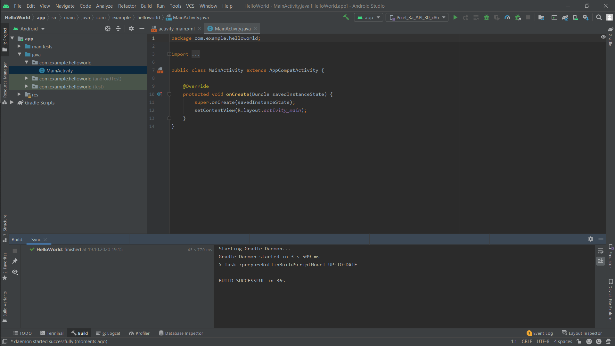

**Задание 2. Выполнить приложение на эмуляторе устройства**

*В первую очередь нужно создать эмулятор устройства. Это можно сделать,*

*нажав на кнопку на панели инструментов, изображающую смартфон. Если кнопки нет на панели, ее можно найти в меню Window.*

Приложение HelloWorld появилось в списке всех приложений:

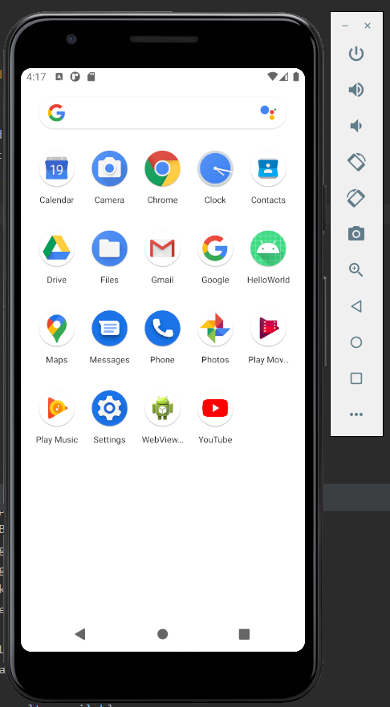

Запуск:

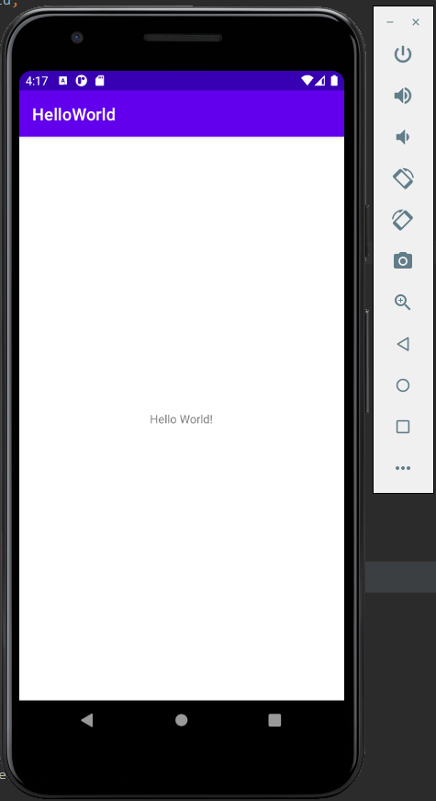

**Задание 3. Выполнить приложение на устройстве**

Т.к. на моём мобильном устройстве стоит операционная система iOS, а не Android, то я не могу поэкспериментировать с запуском приложения на нём, потому этот пункт будет пропущен.

**Задание 4. Самостоятельное задание**

*1) Изучить материалы лабораторной работы и дополнительные материалы:*

[*https://developer.android.com/studio/projects/index.html*](https://developer.android.com/studio/projects/index.html)

[*https://developer.android.com/studio/projects/create-project.html*](https://developer.android.com/studio/projects/create-project.html)

[*https://developer.android.com/training/index.html*](https://developer.android.com/training/index.html)

[*https://developer.android.com/guide/topics/ui/declaring-layout?hl=ru*](https://developer.android.com/guide/topics/ui/declaring-layout?hl=ru)

Изучил вышеуказанные материалы.

*2) Изучить создание макета с разметкой Constraint Laouyt:*

[*https://startandroid.ru/ru/uroki/vse-uroki-spiskom/489-urok-180-constraintlayout-osnovy.html*](https://startandroid.ru/ru/uroki/vse-uroki-spiskom/489-urok-180-constraintlayout-osnovy.html)

*Layouts in Android Studio —* [*https://youtu.be/OCceWupZ_Ik*](https://youtu.be/OCceWupZ_Ik)

[*https://developer.android.com/training/constraint-layout*](https://developer.android.com/training/constraint-layout)

Изучил вышеуказанные материалы.

*3) Изучить создание макета с разметкой Constraint Laouyt и Activity на Kotlin -*

[*https://tutorial.eyehunts.com/android/constraint-layout-advantage-and-example-in-kotlin/*](https://tutorial.eyehunts.com/android/constraint-layout-advantage-and-example-in-kotlin/)

Изучил вышеуказанные материалы.

*4) Изучить создание макета с разметкой Linear Laouyt и Activity на Kotlin -*

[*https://tutorial.eyehunts.com/android/android-linearlayout-tutorial-example-android-kotlin/*](https://tutorial.eyehunts.com/android/android-linearlayout-tutorial-example-android-kotlin/)

Изучил вышеуказанные материалы.

*5) Изучить материалы по подключению репозитория на github:*

[*http://developer.alexanderklimov.ru/android/studio/git.php*](http://developer.alexanderklimov.ru/android/studio/git.php)

[*https://code.tutsplus.com/ru/tutorials/working-with-git-in-android-studio--cms-30514*](https://code.tutsplus.com/ru/tutorials/working-with-git-in-android-studio--cms-30514)

[*https://medium.com/code-yoga/how-to-link-android-studio-with-github-312037a13b99*](https://medium.com/code-yoga/how-to-link-android-studio-with-github-312037a13b99)

Изучил вышеуказанные материалы.

*6) Проект на Java c макетом Constraint Layout:*

*1. Создайте проект на Java, содержащий следующие элементы:*

*• ImageView — Ваше фото*

*• TextView — аккаунт в соцсети VK или Telegram*

*• TextView — список интересов/хобби*

*• Button — кнопка «Подписаться»*

Создал проект на Java:

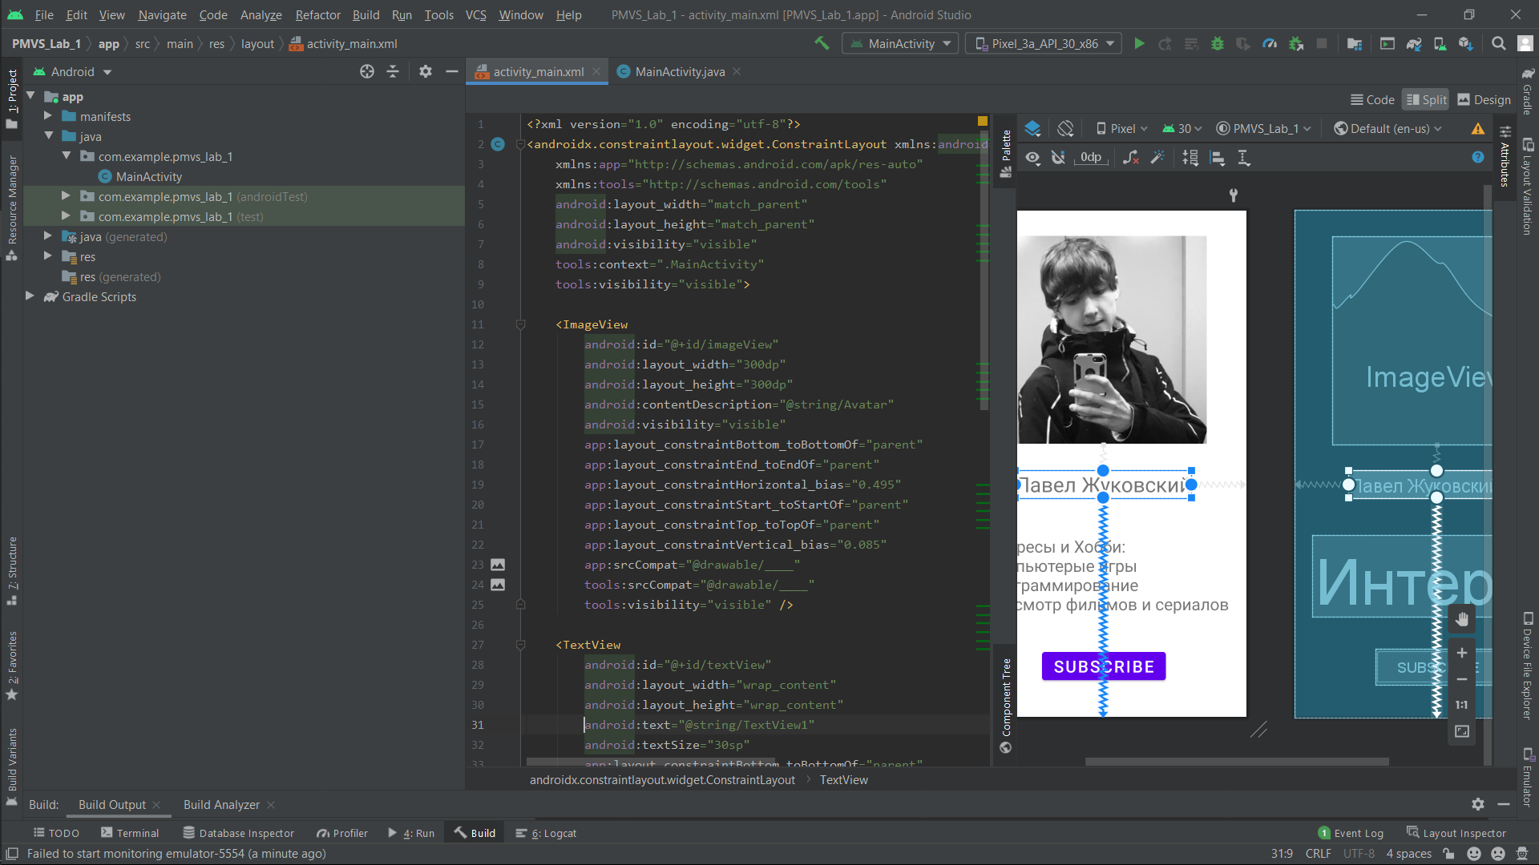

*2. Подключите внешний репозиторий на github, созданный для*

*лабораторной работы 5.*

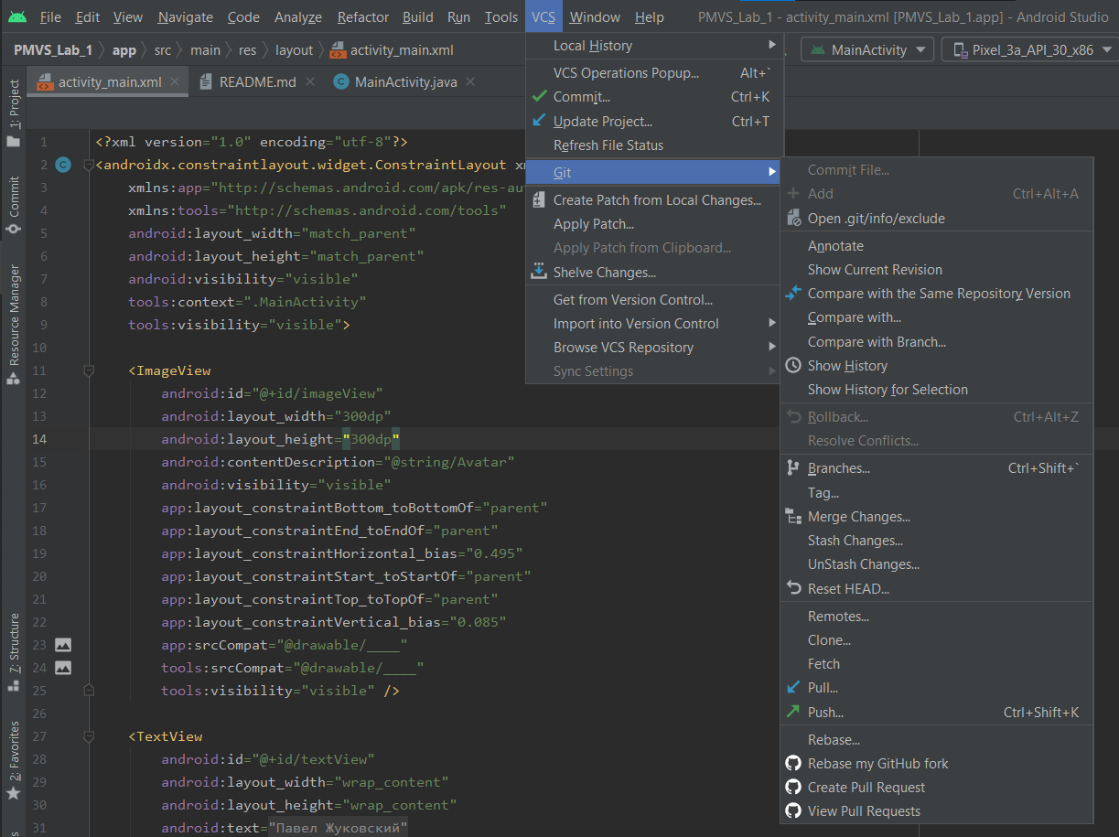

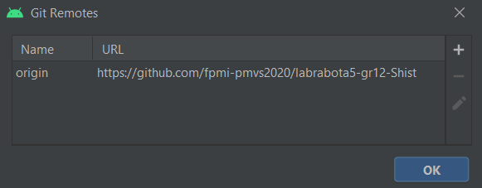

*3. Опубликуйте проект в репозитории в ветке project1_ваша-фамилия,*

*заменив ваша-фамилия на Вашу фамилию и имя.*

Создал ветку:

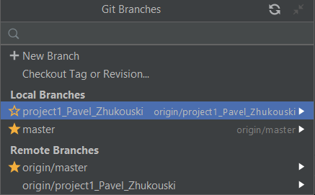

Запушил:

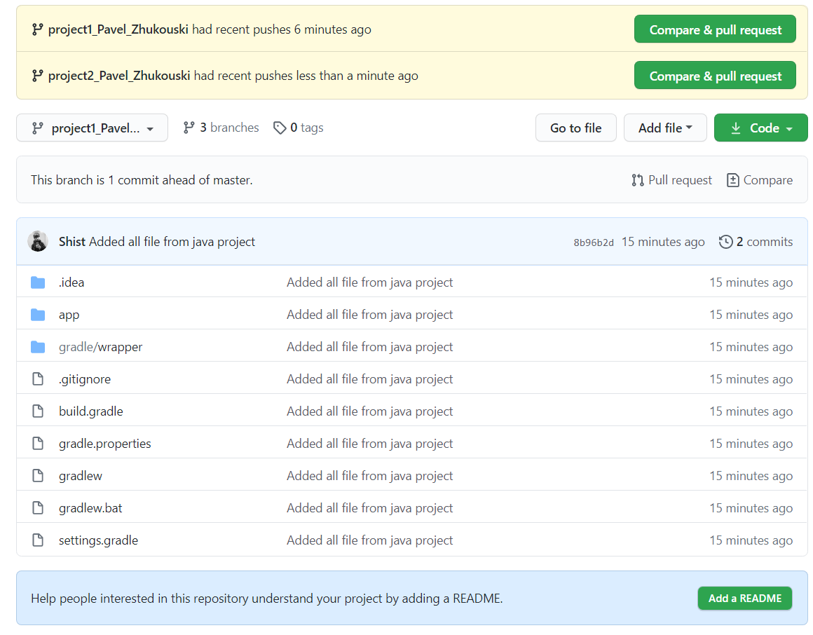

*4. Запустите созданный проект в эмуляторе и на вашем устройстве,*

Т.к. у меня нету Android, то я запустил свой проект только в эмуляторе:

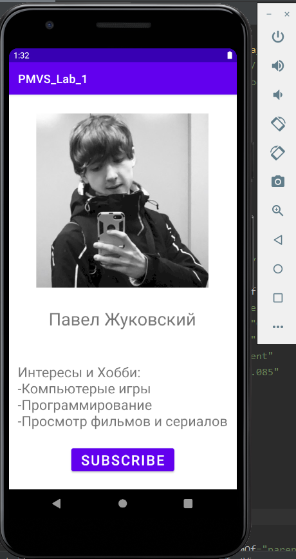

*7) Проект на Kotlin c макетом Linear Layout:*

*1. Создайте проект на Kotlin, как и в пункте 6, но используйте макет*

*LinerLayout*

Создал проект на Kotlin:

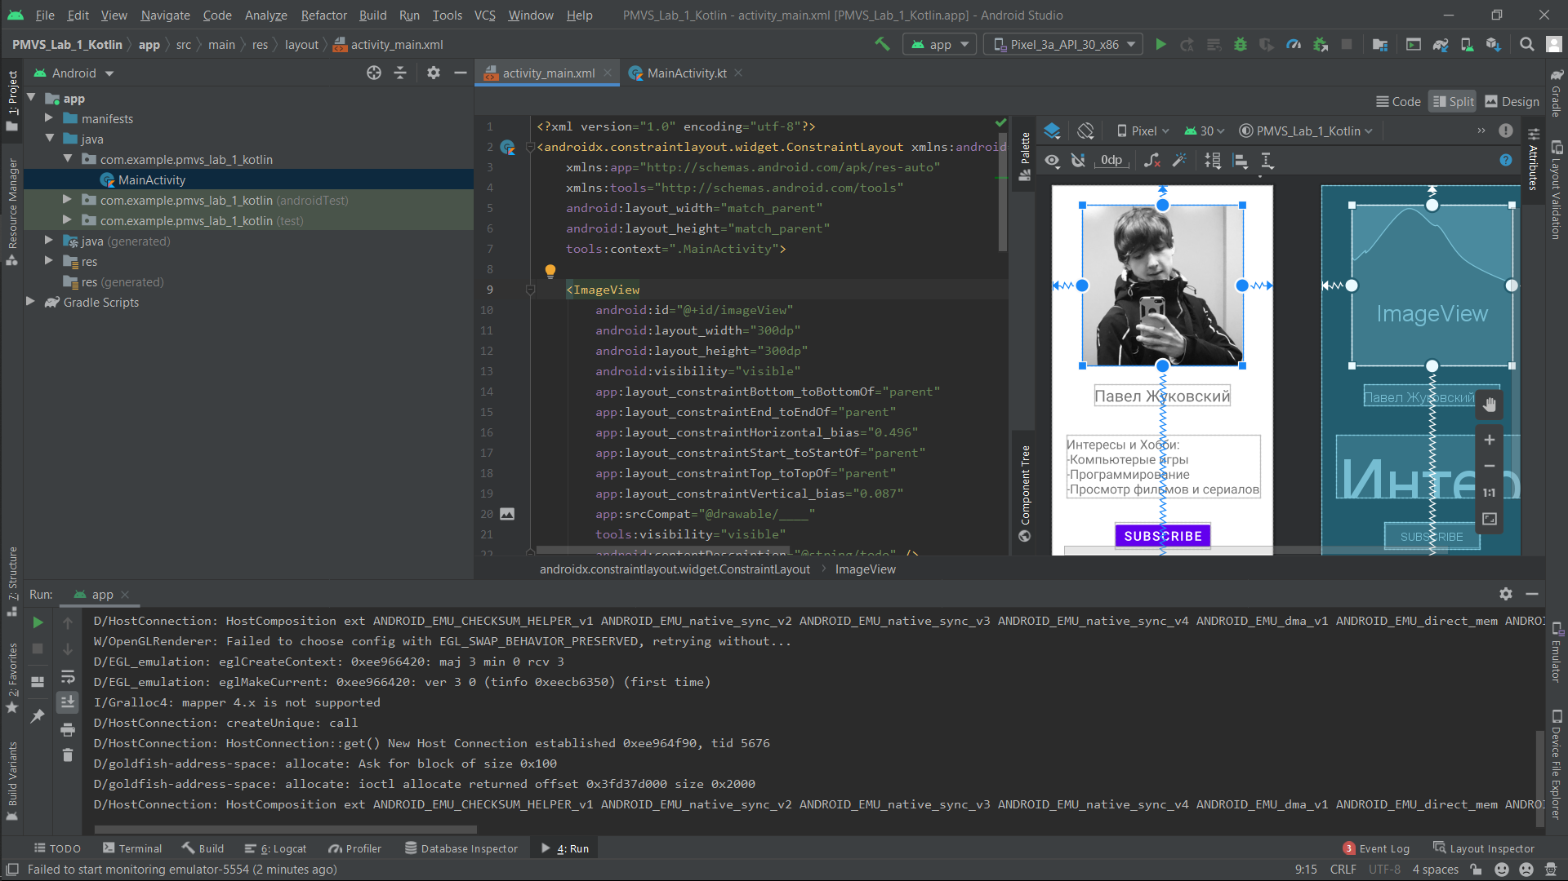

*2. Подключите внешний репозиторий на github, созданный для*

*лабораторной работы 5.*

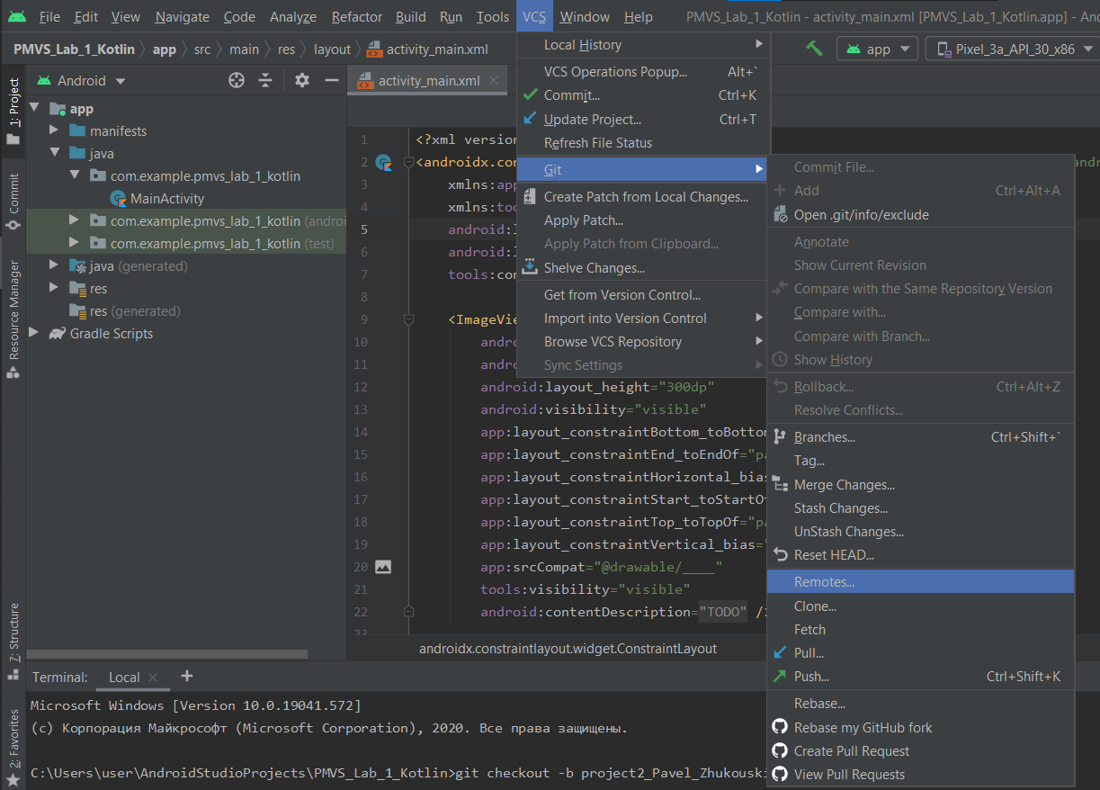

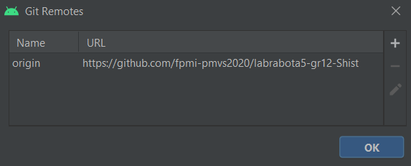

*3. Опубликуйте проект в репозитории в ветке project2_ваша-фамилия,*

*заменив ваша-фамилия на Вашу фамилию и имя.*

Создал ветку:

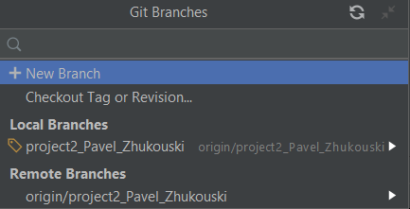

Запушил:

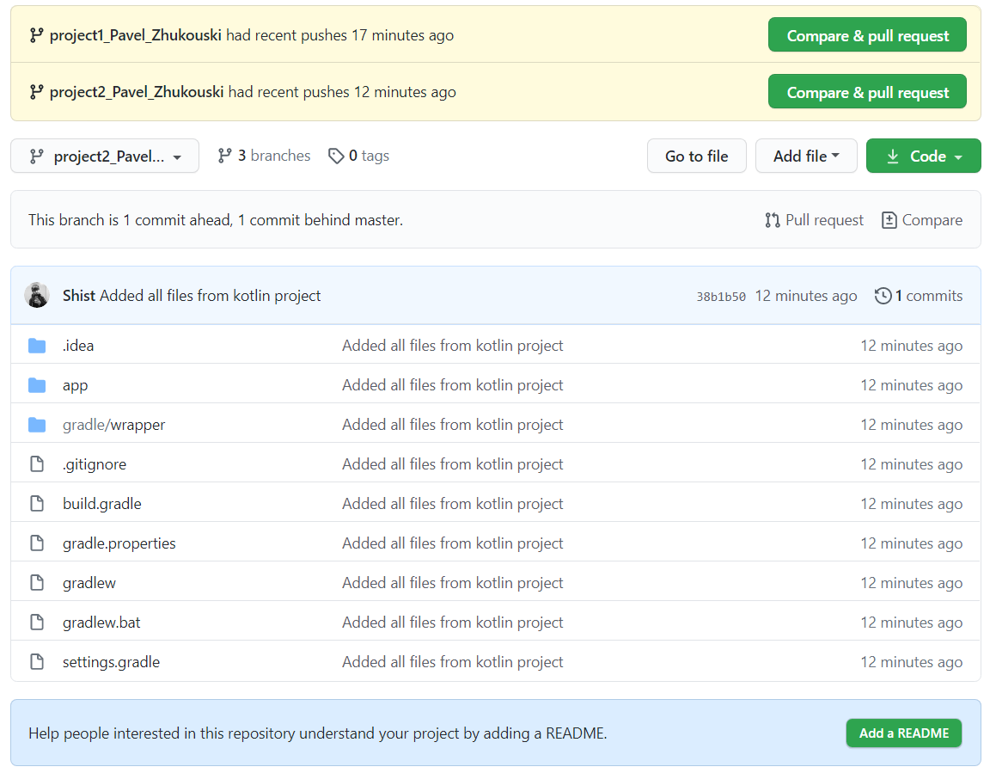

*4. Запустите созданный проект в эмуляторе и на вашем устройстве*

Т.к. у меня нету Android, то я запустил свой проект только в эмуляторе:

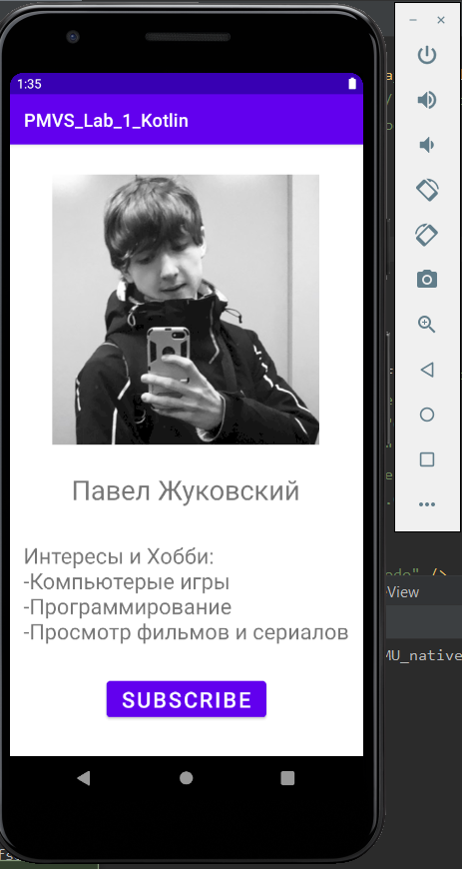

**Контрольные вопросы**

*1. Какое представление позволяет просмотреть файловую структуру проекта,*

*включая скрытые файлы?*

Для этого подойдёт представление – Project.

*2. Какая структура папок (групп) в представлении Android View?*

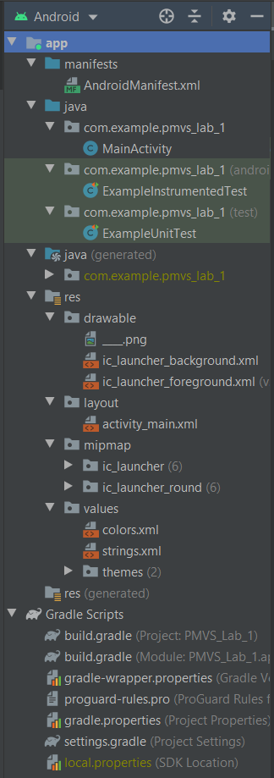

*3. Какая структура папок в представлении Project View?*

Как в файловой системе:

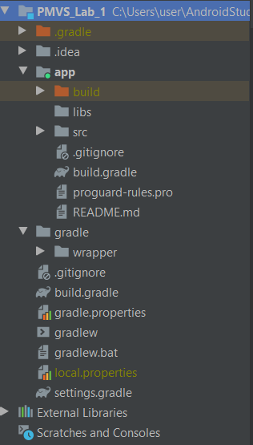

*4. Может ли пакет apk содержать несколько файлов AndroidManifest.xml? Почему?*

Нет, пакет apk может содержать лишь один файл манифеста, так как он служит уникальным идентификатором.

*5. Может ли проект Android Studio иметь несколько файлов манифестов? Каких?*

Да, может. Это может быть из следующих видов файла манифеста:

- файл манифеста проекта;

- манифест сборки;

- манифесты импортированных библиотек.

*6. Какой элемент в файле manifest.xml является корневым? Какой обязательный элемент он должен содержать?*

Корневым элементом файла является элемент <manifest>. Стоит отметить, что этот элемент также должен содержать обязательный элемент <application>

*7. Что определяет атрибут xmlns:android? Является ли он обязательным?*

Атрибут :xmlns:android определяет пространство имён Android, всегда должен иметь значение: "http://schemas.android.com/apk/res/android". Данный атрибут является обязательным.

*8. Как определить в манифесте иконку приложения?*

С помощью элемента Android:icon.

*9. Для чего предназначен атрибут android:label элемента <application>в манифесте? Элемента <activity>?*

android:label - определяет видимый для пользователя заголовок приложения целиком, а также заголовок по умолчанию для компонентов приложения, который может быть переопределен атрибутом android:label каждого компонента. Задается как ссылка на строковый ресурс, в нашем случае значение атрибута равно "@string/app_name".

*10. Перечислите достоинства и недостатки макета Constraint Layout*

*пользовательского интерфейса в Adnroid.*

Достоинства макета:

Позволяет строить сложные адаптивные интерфейсы. Довольно прост в реализации.

Недостатки макета:

Не всегда можно предсказать получаемый результат.

*11. Какие основные шаги необходимо выполнить для подключения репозитория на github?*

Если использовать среду разработки IntelIDEA, то все операции git можно делать как через терминал, так и через интерфейс среды.

*12. Как создать коммит в Android Studio и просмотреть историю коммитов?*

Коммит можно создать либо через интерфейс среды, либо через терминал. Аналогично можно и просмотреть их историю.

*13. Как создать ветку в репозитории в Android Studio?*

Создать ветку опять таки можно через интерфейс среды IntelIDEA, либо через стандартные команды в терминале.

*14. Как получить изменения из внешнего репозитория и опубликовать их во внешний репозиторий?*

Точно могу сказать, что это можно сделать в терминале командой git clone (ссылка на репозиторий), чтобы изменить локально данные, а потом их запушить в репозиторий.